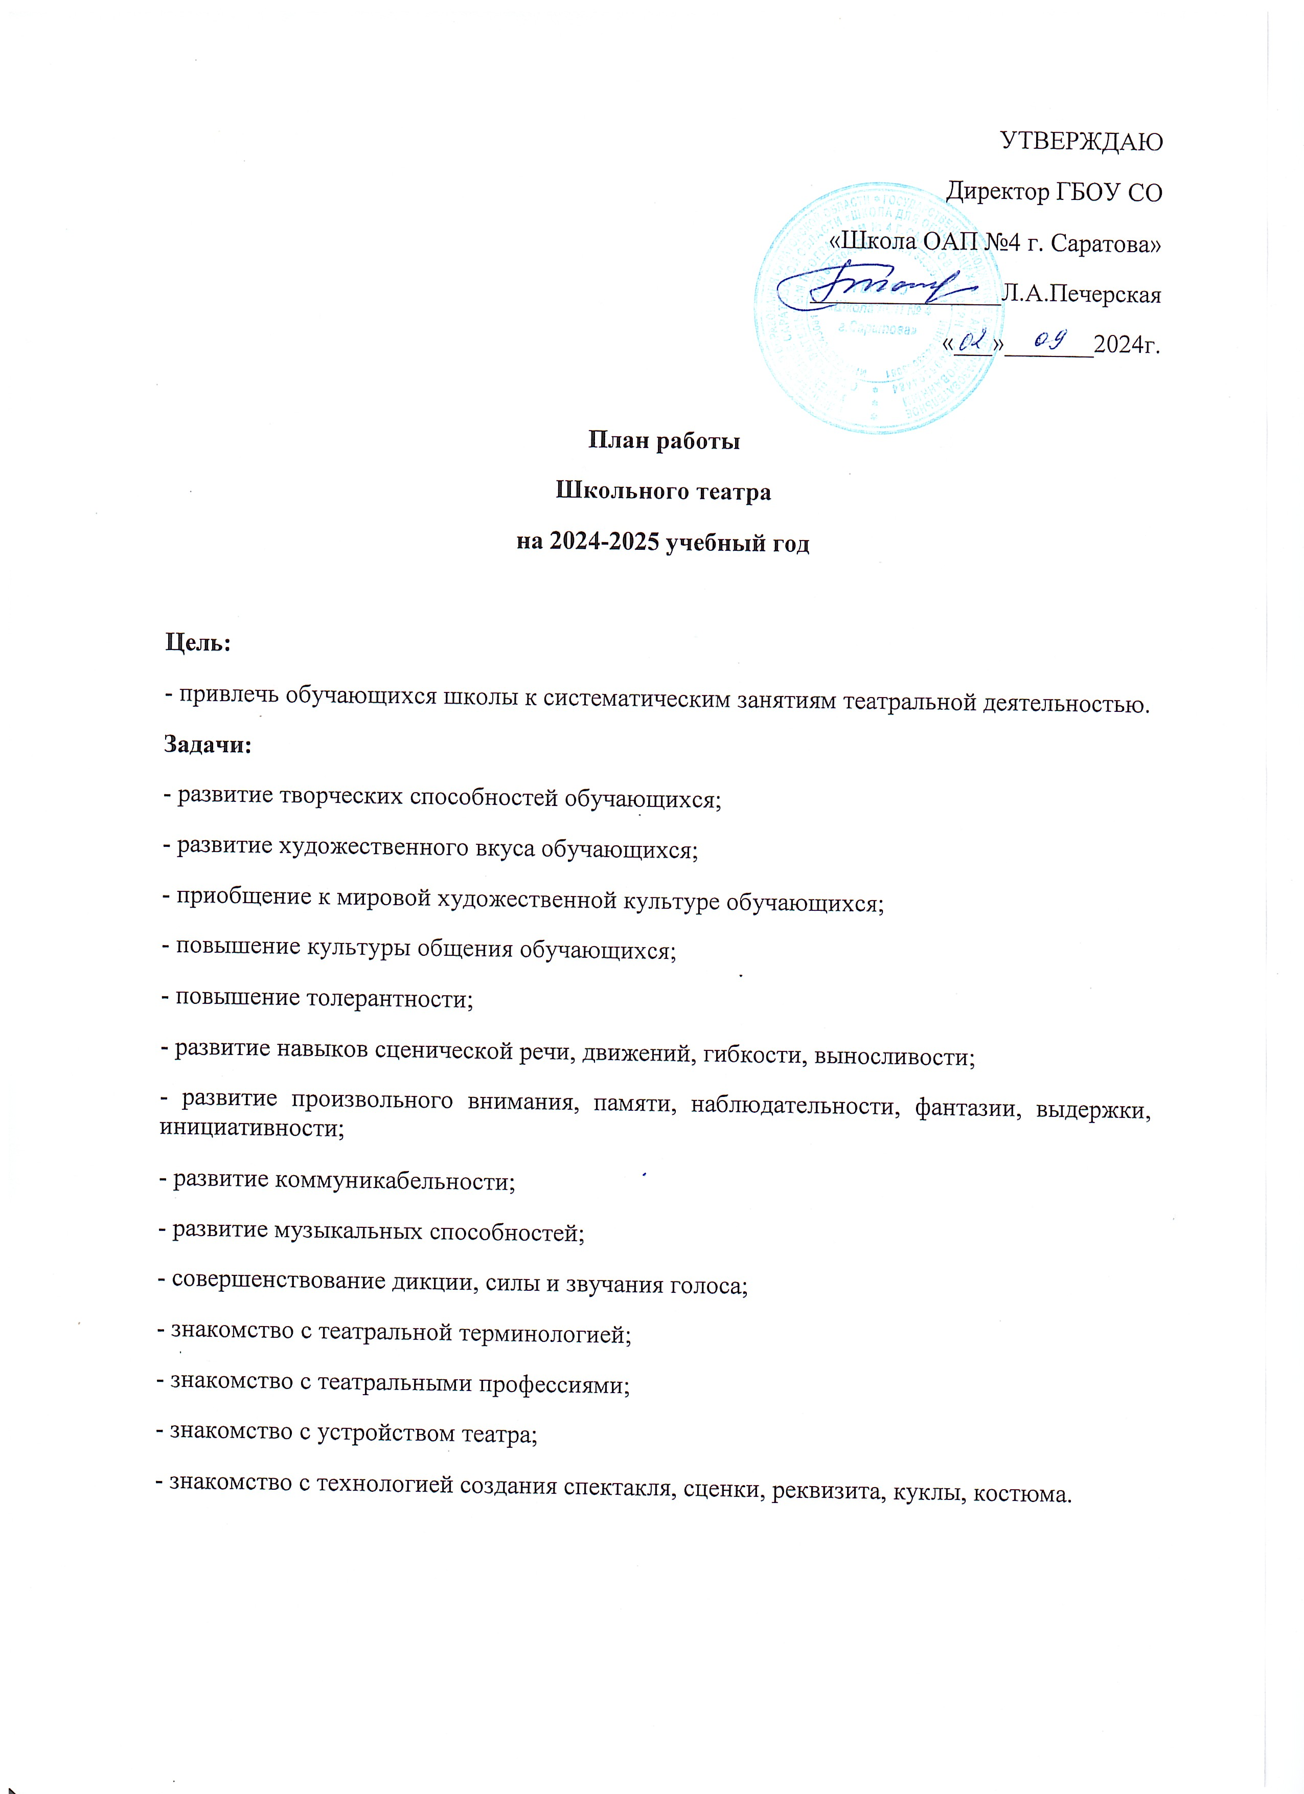
План учебно-воспитательной работы на 2024-2025 учебный год

школьного театра

Руководитель школьного театра ГБОУ СО «Школа АОП №4 г. Саратова»
Н.Ф.Мирскова
Направление работы | Форма работы | Цель мероприятия | Ответственный | Дата проведения | Отметка о выполнении
Воспитательная работа
Воспитание культуры человека | Создание ролика  «Безопасная дорога. Соблюдаем ПДД» | Формировать культуру поведения на дороге | Н.Ф. Мирскова | Сентябрь
Воспитание здорового образа жизни | Беседа «Есть о чем подумать» | Формировать основы сознания на основе признания ценности жизни во всех проявлениях и необходимости ответственного, бережного отношения к себе и окружающей среде | Н.Ф.Мирскова | Сентябрь
Воспитание экологической культуры | Постановка драматической сценки к мероприятию «Праздник осени» | Воспитывать чувство любви к природе | Н.Ф.Мирскова | Октябрь
Воспитание здорового образа жизни | Постановка сценок-игр веселых стартов «В здоровом теле — здоровый дух», демонстрация драматических постановок | Воспитывать принципы ЗОЖ человека | Н.Ф.Мирскова | Ноябрь
Воспитание семейных ценностей | Беседа «Моя семья - мое богатство», участие в мероприятии «День матери» (спектакль «Чудесное спасение» | Формировать представления о семейных ценностях и традициях | Н.Ф.Мирскова | Ноябрь
Воспитание патриотизма и гражданственности | Постановка драматического танца «Журавли» | Воспитывать чувство патриотизма и любви к Родине на примере старших поколений | Н.Ф.Мирскова | Декабрь
Воспитание духовно-нравственной личности | Создание ролика новогодней сценки «Мыши и щелкунчик» | Воспитывать чувство преемственности между поколениями | Н.Ф.Мирскова | Декабрь
Воспитание культуры человека | Постановка сценки «Дракон» | Воспитывать чувство прекрасного на примере показа драматической постановки на большой сцене | Н.Ф.Мирскова | Декабрь
Интеллектуальная направленность | Викторина  «Умники и умницы» | Способствовать усвоению театральных терминов и элементов | Н.Ф.Мирскова | Декабрь
Воспитание культуры человека | Разработка коллекций для показа, изготовление образца, демонстрация на мероприятии «Стань звездой» | Воспитывать художественное восприятие прекрасного в мире | Н.Ф.Мирскова | Январь
Воспитание патриотизма и гражданственности | Постановка драматической композиции к мероприятию «23 февраля» | Воспитывать чувство патриотизма и любви к Родине | Н.Ф.Мирскова | Февраль
Воспитание будущего семьянина | Постановка сценки «Как Луна себе мамочку искала» на мероприятии «8 Марта» | Воспитывать чувство любви к семье и родителям | Н.Ф.Мирскова | Март
Воспитание культуры человека | Постановка сценки «Космический подарок Алисы Селезневой» на едином классном часе «Космос- это мы» | Воспитывать чувство прекрасного, умения работать в команде | Н.Ф.Мирскова | Апрель
Воспитание патриотизма и гражданственности | Постановка драматической композиции на фестиваль «80 лет со дня Победы» | Воспитывать гражданскую позицию защитника Родины | Н.Ф.Мирскова | Май
Воспитание социальной духовно-нравственной личности | Беседа «Перелистывая страницы учебного года» | Формировать интерес к театральному объединению | Н.Ф.Мирскова | Май
Работа с детьми «группы риска»
Воспитание духовно-нравственной личности | Контроль за посещением кружков | Вовлекать обучающихся в творческий процесс и мероприятия | Н.Ф.Мирскова | В течении года
Воспитание социальной духовно-нравственной личности | Изучение интересов и склонностей обучающихся через тестирование, анкетирование и наблюдение с целью привлечения к занятиям в школьном театре | Вовлечение в творческий процесс | Н.Ф.Мирскова | Сентябрь, январь
Воспитание духовно-нравственной личности | Час общения «Что такое толерантность» | Приучать детей к терпимости, уважительному отношению к взрослым | Н.Ф.Мирскова | Апрель
Работа с родителями и законными представителями обучающихся
Воспитание семейных ценностей | Привлечение родителей к изготовлению костюмов, кукол и реквизита | Развивать детско-родительских отношения | Н.Ф.Мирскова | Сентябрь - май
Воспитание социального духовно-нравственного отношения к личности | Проведение опроса родителей «Занятия детей» | Развивать понимание качественного времяпровождения детьми | Н.Ф.Мирскова | Декабрь
Воспитание семейных ценностей | Проведение мероприятий с привлечением родителей к сопровождению детей на места выступлений | Содействовать сплочению родителей и детей через театральную деятельность | Н.Ф.Мирскова | Сентябрь-май
Самообразование и инновационная деятельность
 | Участие в программах курсов повышения квалификации | Повышать компетентность руководства школьным театром | Н.Ф.Мирскова | В течение года
 | Разработка дидактических материалов, реквизита, декораций, кукол, костюмов | Улучшать материальную базу школьного театра | Н.Ф.Мирскова | В течение года
 | Изучение возможностей обучающихся | Раскрывать творческие способности детей | Н.Ф.Мирскова | В течение года
 | Постановка спектакля | Сплочение детского коллектива методом привлечения обучающихся к подготовке и показу спектакля | Н.Ф.Мирскова | В течение года

